2020 MAZDA CX-5

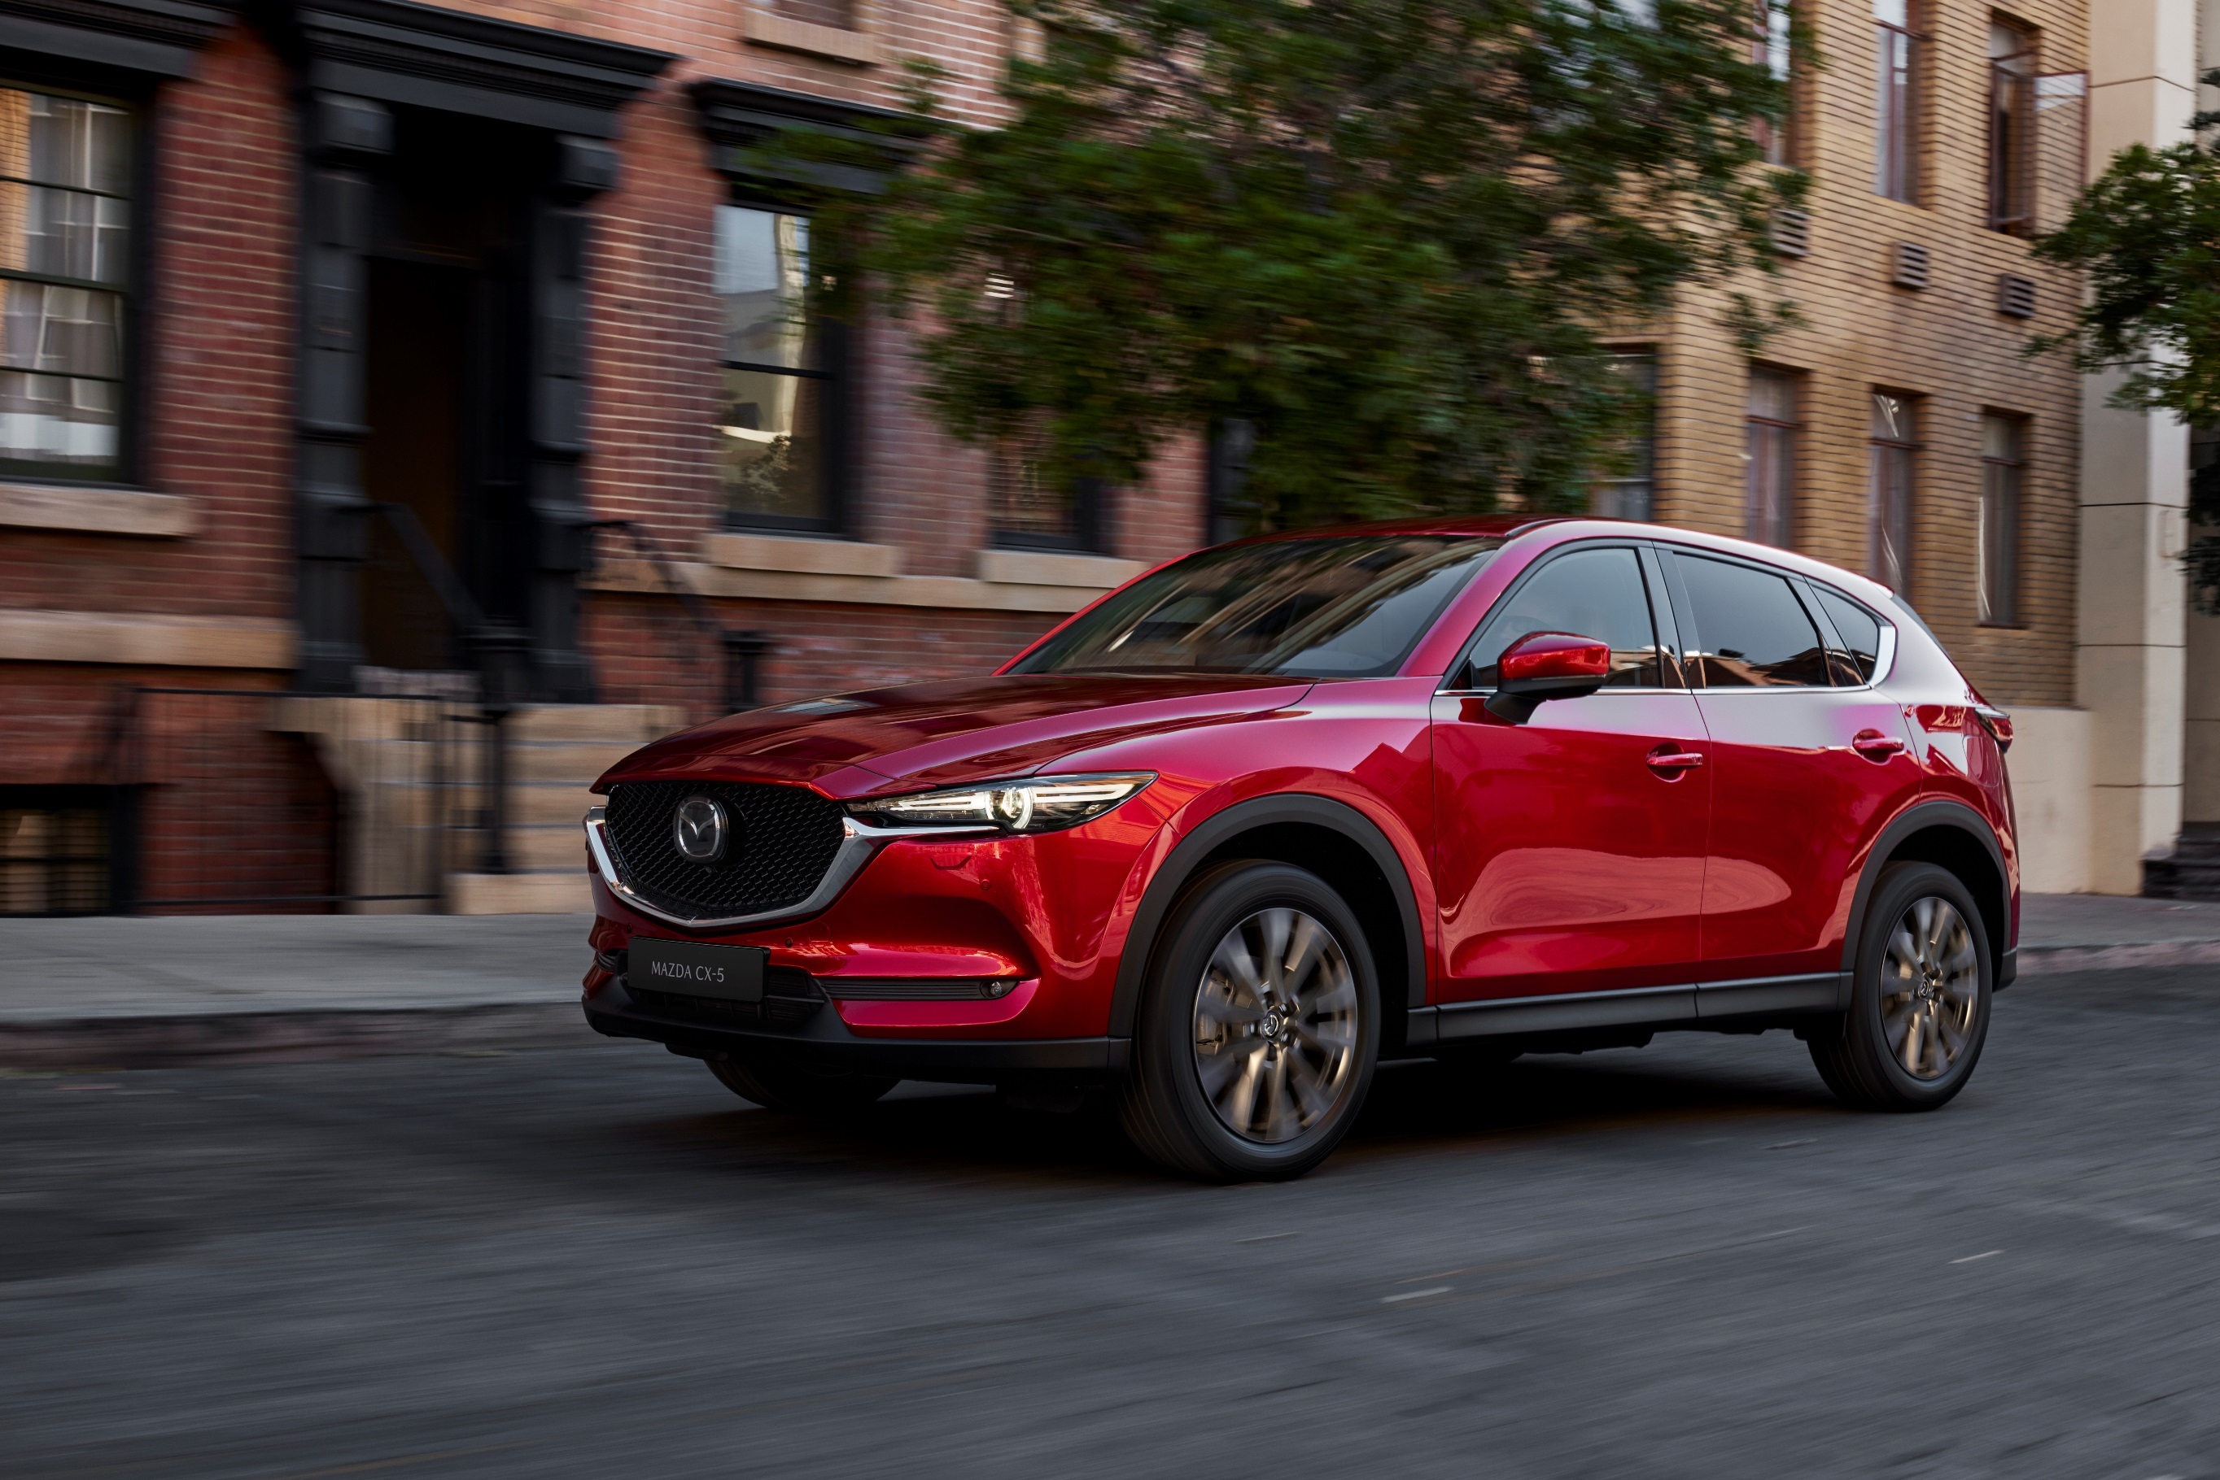

ΠΕΡΙΕΧΟΜΕΝΑ

1| ΕΙΣΑΓΩΓΗ 3
2| DESIGN & ΠΕΡΙΒΑΛΛΟΝ 4
3| ΚΙΝΗΤΗΡΕΣ 6
4| ΔΥΝΑΜΙΚΗ ΣΥΜΠΕΡΙΦΟΡΑ 8
5| ΑΣΦΑΛΕΙΑ 9
6| ΤΕΧΝΙΚΕΣ ΠΡΟΔΙΑΓΡΑΦΕΣ 10

- ΕΙΣΑΓΩΓΗ
Πρωτοπαρουσιάστηκε το 2012, το αυθεντικό CX-5 ήταν το πρώτο Mazda που υιοθέτησε τη σχεδιαστική φιλοσοφία ‘Kodo - Soul of Motion’ και την τεχνολογία Skyactiv. Ήταν το μοντέλο που εγκαινίασε νέα πρότυπα σε ότι αφορά τη δυναμική συμπεριφορά, αλλάζοντας την αντίληψη περί ‘συμμετοχικότητας’ στην οδήγηση ενός μεσαίου SUV.
Με τη δεύτερη γενιά του CX-5 το 2017, οι μηχανικοί της Mazda δημιούργησαν ένα SUV που κατάφερε να περάσει τη φιλοσοφία ‘Jinba Ittai’ (οδηγός & αυτοκίνητο ως ένα) και την μηχανολογική αρχιτεκτονική, σε άλλο επίπεδο. Με την προσθήκη του συστήματος G-Vectoring Control (GVC), της πρώτης ενσωμάτωσης σε μοντέλο Mazda των τεχνολογιών δυναμικής συμπεριφοράς ‘Skyactiv-Vehicle Dynamic’, το αυτοκίνητο έγινε πιο άνετο, πιο εκλεπτυσμένο και με καλύτερη απόκριση.
Το αναβαθμισμένο, Mazda CX-5 του 2019, κατασκευάστηκε διατηρώντας τα πολυάριθμα δυνατά σημεία του μοντέλου της 2^{ης} γενιάς, έχοντας προηγουμένως υποστεί και τις απαραίτητες αναβαθμίσεις εστιασμένες σε δύο βασικούς τομείς: την ποιότητα του εσωτερικού και τη δυναμική συμπεριφορά. Ακόμα πιο διασκεδαστικό και με «κοφτερή» όσο ποτέ άλλοτε, οδηγική συμπεριφορά, με εμφανώς βελτιωμένα χαρακτηριστικά, το μοντέλο εδραίωσε τη φήμη του σαν ένα από τα πλέον απολαυστικά στην οδήγηση, SUV της κατηγορίας του.
Το CX-5 κατόρθωσε να γίνει ένα από τα σημαντικότερα μοντέλα της Mazda, καθώς έφτασε να εκπροσωπεί περίπου το 30% των συνολικών ετήσιων πωλήσεων της μάρκας. Μέχρι σήμερα, έχουν πουληθεί πάνω από 2,870,000 μονάδες σε 130 χώρες ανά τον κόσμο, και το CX-5 εξακολουθεί να κρατά τα σκήπτρα του best seller της Mazda στην Ευρωπαϊκή αγορά.
Το Mazda CX-5 του 2020 στηρίζεται πάνω στο συγκεκριμένο ‘success story’, έχοντας δεχθεί βελτιώσεις στην εξωτερική και εσωτερική του σχεδίαση, στους κινητήρες, καθώς και στα χαρακτηριστικά της δυναμικής του συμπεριφοράς τόσο εντός όσο και εκτός δρόμου. Οι τιμές του δείκτη NVH (θόρυβος, κραδασμοί, τριγμοί) και οι τεχνολογίες ασφαλείας i-Activsense, τονίζουν ακόμα περισσότερο την εικόνα του κομψού, εμπνευσμένου και έξυπνου αυτοκινήτου που προσφέρει αυθεντική οδηγική απόλαυση σε όλους τους πελάτες της κατηγορίας των SUV.
- DESIGN & ΠΕΡΙΒΑΛΛΟΝ

ΕΞΩΤΕΡΙΚΟΣ ΣΧΕΔΙΑΣΜΟΣ
- Νέα σήματα και νέος εμπρός σχεδιασμός
- Παλέτα 10 χρωμάτων για το αμάξωμα, που περιλαμβάνει πλέον και το Μεταλλικό Polymetal Grey
Η ομορφιά και η ποιότητα στις δυναμικές φόρμες του αμαξώματος του CX-5 αντανακλούν το ώριμο και κομψό Kodo design ενώ οι έντονες γραμμές έχουν ελαχιστοποιηθεί και η μετάβαση μεταξύ των επιφανειών του αμαξώματος έχει τονιστεί με τρόπο που δημιουργεί ένα έντονο παιχνίδισμα του φωτός που ανακλάται πάνω στο αμάξωμα. Ο τολμηρός και σοφιστικέ εξωτερικός σχεδιασμός του CX-5 παραμένει αναλλοίωτος, με τα νέα σήματα και τη νέα σχεδίαση του εμπρός μέρους να είναι οι μοναδικές αλλαγές στο μοντέλο. Το CX-5 θα διατίθεται σε 10 αποχρώσεις, που τώρα περιλαμβάνουν και το νέο χρώμα στο μοντέλο του 2020 – το μεταλλικό Polymetal Grey.
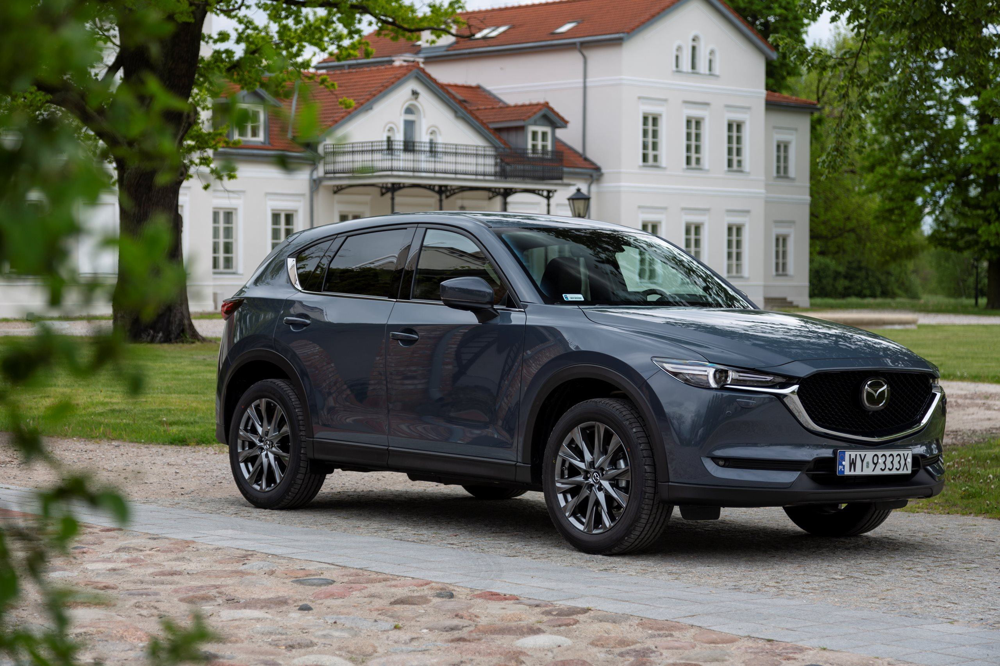
Το μοναδικό αυτό χρώμα είναι συνδυασμός στρώσεων όπου κάτω από την εξωτερική επιφάνεια διαθέτει γυαλιστερές νιφάδες αλουμινίου και αδιαφανή επίστρωση. Η νέα αυτή τεχνική βαφής συνδυάζει την εμφάνιση του καθαρού μετάλλου με την γυαλιστερή απαλότητα αναδεικνύοντας τις σμιλευμένες φόρμες του Kodo σε μία επιφάνεια που μοιάζει να έχει ψεκαστεί από το χέρι ενός καλλιτέχνη.

ΕΣΩΤΕΡΙΚΟΣ ΣΧΕΔΙΑΣΜΟΣ & ΠΕΡΙΒΑΛΛΟΝ
- Μεγαλύτερη κεντρική οθόνη 8 ιντσών
- Προσθήκη προγράμματος απενεργοποίησης κυλίνδρων για καλύτερο έλεγχο της κατανάλωσης
- Εσωτερικός φωτισμός LED για αναβαθμισμένη ατμόσφαιρα
- Δερμάτινες επενδύσεις καθισμάτων διαθέσιμες σε συγκεκριμένες εκδόσεις
- Τηλεχειριστήριο νέας σχεδίασης
Εστιασμένο στην άνεση, την ποιότητα, το design και τη λειτουργικότητα, το εσωτερικό του Mazda CX-5 στέκεται επάξια απέναντι στο κορυφαία μοντέλα της κατηγορίας του, προσφέροντας μία premium αίσθηση.
Όπως σε όλα τα μοντέλα τελευταίας γενιάς της Mazda, η καμπίνα έχει σχεδιαστεί με γνώμονα τη δημιουργία μίας έξυπνης διαμόρφωσης της θέσης οδήγησης, με όλα τα βασικά χειριστήρια και όργανα να βρίσκονται ακριβώς στη θέση γύρω από το τιμόνι, όπου εστιάζει την προσοχή του ο οδηγός.
Στο Mazda CX-5 του 2020, οι διαστάσεις της οθόνης του συστήματος Mazda Connect στην κορυφή του ταμπλό έχουν αυξηθεί φτάνοντας τώρα τις 8 ίντσες ώστε να εξασφαλίζουν καλύτερη ανάγνωση των μηνυμάτων και των εικόνων του συστήματος πλοήγησης, αλλά και 360 μοίρες ορατότητα της οθόνης. Στην εμφάνιση της οθόνης του Mazda Connect έχει προστεθεί και μία νέα επιλογή που δίνει τη δυνατότητα καλύτερου ελέγχου της κατανάλωσης, και επιτρέπει στον οδηγό να ελέγχει σε πραγματικό χρόνο την κατάσταση της απενεργοποίησης των κυλίνδρων.
Το εσωτερικό περιβάλλον του CX-5 έχει αναβαθμιστεί χάρη στην υιοθέτηση του φωτισμού LED κορυφαίας ποιότητας στην κονσόλα οροφής, στην πλαφονιέρα της οροφής, καθώς και στην πλαφονιέρα του χώρου των αποσκευών, ο οποίος διατίθεται στον βασικό εξοπλισμό σε όλες τις εκδόσεις του μοντέλου.
Νέες ταπετσαρίες καθισμάτων από δέρμα υψηλής ποιότητας στις εκδόσεις Revolution Top & Takumi Plus. Η έκδοση Takumi προσφέρεται με ύφασμα σουέτ στο μεσαίο τους τμήμα και επένδυση από δερματίνη στα άκρα, αποδίδοντας έτσι όσο το δυνατόν πιο πιστά, την εμφάνιση και την αίσθηση του φυσικού δέρματος.
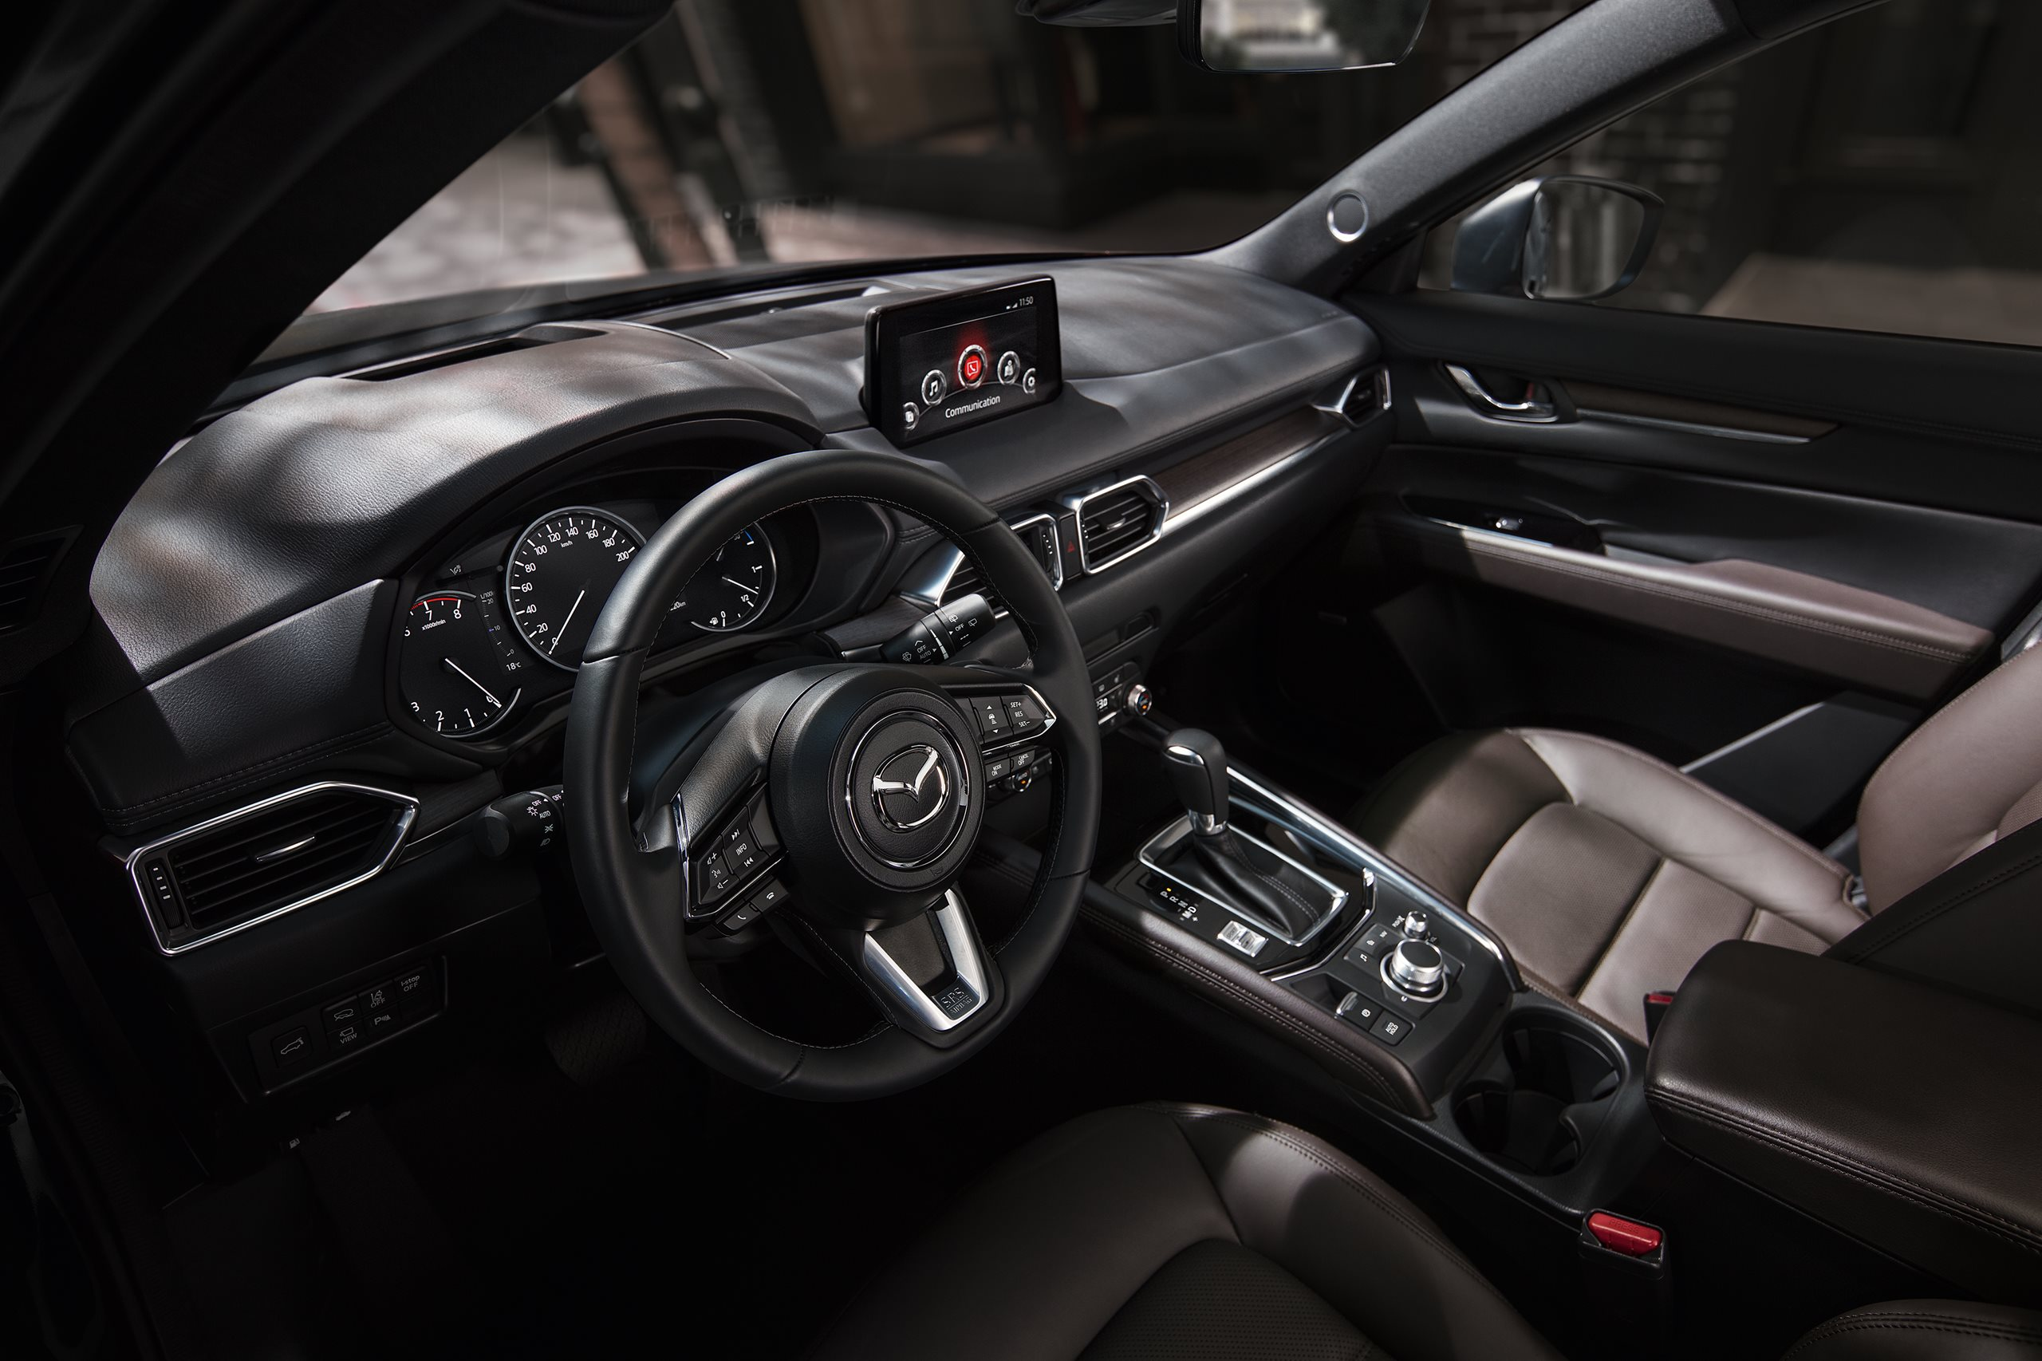
Τέλος, ο σχεδιασμός του τηλεχειριστήριου στο κλειδί έχει αλλάξει, σηματοδοτώντας με αυτό τον τρόπο την νέα εποχή της Mazda.

- ΚΙΝΗΤΗΡΕΣ
- Κινητήρας 2,0 λίτρων Skyactiv-G με χειροκίνητο κιβώτιο ταχυτήτων που διαθέτει πλέον και λειτουργία απενεργοποίησης κυλίνδρων
- Εμφάνιση της κατάστασης απενεργοποίησης κυλίνδρων στην οθόνη του ταμπλό
- Παράκαμψη της λειτουργίας αλλαγής ταχυτήτων μέσω των ‘πτερυγίων’
Το CX-5 του 2020 προσφέρεται με μία γκάμα επιλογών κινητήρων Skyactiv βενζίνης και diesel, δυνατότητα επιλογής είτε του χειροκίνητου κιβωτίου Skyactiv-MT των 6 σχέσεων ή του αυτόματου των 6 σχέσεων Skyactiv-Drive της Mazda, καθώς και του έξυπνου συστήματος 4κίνησης τελευταίας γενιάς της Mazda, του i-Activ AWD.
Στην γκάμα αυτή, ο 2λιτρος βενζινοκινητήρας Skyactiv-G των 121 kW/165 PS διατίθεται με αυτόματο ή χειροκίνητο κιβώτιο και με σύστημα κίνησης στους 2 ή στους 4 τροχούς. Το νέο μοντέλο του 2020, στις εκδόσεις με το συγκεκριμένο κινητήρα και χειροκίνητο κιβώτιο, διαθέτει και τη λειτουργία απενεργοποίησης κυλίνδρων.
Η λειτουργία αυτή απενεργοποιεί δύο από τους 4 κυλίνδρους του κινητήρα σε καταστάσεις χαμηλού φορτίου, όπως είναι η κίνηση σε ταξίδι με σταθερές ταχύτητες. Με το κλείσιμο των κυλίνδρων 1 και 4 κατ΄αυτόν τον τρόπο περιορίζονται οι απώλειες λόγω του περιορισμού της αντίστασης λόγω τριβής. Ο όγκος του εισαγόμενου αέρα, οι χρόνοι των ψεκασμών, και ο χρονισμός των βαλβίδων, ελέγχονται με ακρίβεια ώστε να επιτρέψουν στον κινητήρα να εναλλάσσει τη λειτουργία του από τους 2 στους 4 κυλίνδρους, με αποτέλεσμα να μειώνονται δραστικά τόσο η κατανάλωση όσο και οι εκπομπές του CO₂.
Για να πετύχει τον ιδανικό συνδυασμό οικονομίας και οδηγικής ευχαρίστησης, η εναλλαγή λειτουργίας από δύο σε τέσσερεις κυλίνδρους γίνεται σχεδόν ανεπαίσθητα. Επειδή είναι δύσκολο για τον οδηγό να αντιληφθεί κάθε στιγμή με πόσους κυλίνδρους λειτουργεί ο κινητήρας, μία οθόνη απενεργοποίησης των κυλίνδρων που ενσωματώνεται στο σύστημα Mazda Connect, ενημερώνει με τη βοήθεια γραφικών τον οδηγό με ποια από τις τρείς επιλογές – 4κύλινδροι κόψιμο τροφοδοσίας, 2κύλινδροι εκτός, ή 4κύλινδροι σε κανονική λειτουργία οδήγησης – κινείται την κάθε στιγμή. Η συγκεκριμένη οθόνη δίνει στον οδηγό να καταλάβει την κατάσταση του συστήματος απενεργοποίησης κυλίνδρων ώστε να εκμεταλλευθεί με τον καλύτερο τρόπο την οδήγηση με Η γκάμα των κινητήρων του CX-5 συμπληρώνεται από έναν βενζινοκινητήρα Skyactiv-G 2.5λίτρων με απόδοση 143 kW/194 PS με αυτόματο κιβώτιο και δυνατότητα επιλογής κίνησης εμπρός ή και στους 4 τροχούς, έναν κινητήρα diesel Skyactiv-D 2.2λίτρων απόδοσης 110kW/150 PS με δυνατότητα επιλογής χειροκίνητου ή αυτόματου κιβωτίου και κίνηση στους εμπρός ή και τους πίσω τροχούς, και έναν diesel Skyactiv-D 2.2λίτρων απόδοσης 135kW/184 PS με σύστημα τετρακίνησης και χειροκίνητο ή αυτόματο κιβώτιο ταχυτήτων.
Όλες οι αυτόματες εκδόσεις των τεσσάρων παραπάνω κινητήρων μπορούν να εφοδιαστούν με σύστημα παράκαμψης των αλλαγών ταχυτήτων με ‘πτερύγια’ από το τιμόνι. Η λειτουργία αλλαγής ταχυτήτων μέσω των ‘πτερυγίων’ στο τιμόνι δίνει στον οδηγό τη δυνατότητα να πραγματοποιεί χειροκίνητες αλλαγές χωρίς να χρειάζεται να παίρνει τα χέρια του από το τιμόνι. Συμβάλλει επίσης και στην αμεσότητα της οδήγησης διευκολύνοντας την ήρεμη επιβράδυνση σε καταστάσεις όπου απαιτείται φρενάρισμα με τον κινητήρα, όπως στις απότομες καταβάσεις και στο φρενάρισμα πριν την είσοδο της στροφής.

Mazda CX-5 ΓΚΑΜΑ ΚΙΝΗΤΗΡΩΝ ΚΑΙ ΚΑΤΑΝΑΛΩΣεισ:
 |  |  |  | SKYACTIV-G 2.0  (165 PS) |  | SKYACTIV-G 2.5  (194 PS) |  | SKYACTIV-D 2.2  (150 PS) |  | SKYACTIV-D 2.2  (184 PS)
Μετάδοση κίνησης |  |  |  | FWD | AWD | FWD | AWD | FWD | AWD | AWD
Μέγιστη ισχύς | kW (PS) /σ.α.λ. |  |  | 121 (165) /  6,000 |  | 143 (194) /  6,000 |  | 110 (150) /  4,500 |  | 135 (184) /  4,000
Κατανάλωση βάσει WLTP¹
Συνδυασμένη | l/100km | 17’’/19’’ | 6MT | 7.2 / 7.1 | 7.9 / 7.8 | / | / | 5.9 / 5.7 | 6.6 | 6.6
 |  |  | 6AT | 7.7 | 8.3 | 7.9 | 8.8 / 8.4 | 6.5 | 7.2 | 7.2 / 7.1
Εκπομπές CO₂ (συνδυασμένη) | g/km | 17’’/19’’ | 6MT | 163 / 160 | 180 / 179 | / | / | 154 / 151 | 175 | 175
 |  |  | 6AT | 173 | 188 | 179 | 197 / 192 | 171 | 189 | 189 / 186
Κατανάλωση βάσει NEDC²
Συνδυασμένη | l/100km | 17’’/19’’ | 6MT | 6.0 / 5.8 | 6.5 / 6.4 | / | / | 5.0 / 4.9 | 5.2 | 5.2
 |  |  | 6AT | 6.6 | 7.0 | 7.1 | 7.4 / 7.2 | 5.5 | 5.6 | 5.6 / 5.5
Εκπομπές CO2 (συνδυασμένη) | g/km | 17’’/19’’ | 6MT | 135 / 133 | 147 / 146 | / | / | 130 / 128 | 137 | 137
 |  |  | 6AT | 150 | 159 | 161 | 169 / 164 | 143 | 147 | 147 / 145
Προδιαγραφές εκπομπών ρύπων |  |  |  | Euro 6d |  |  |  | Euro 6d-TEMP

Οχήματα που λαμβάνουν έγκριση τύπου βάσει της διαδικασίας δοκιμών κατά WLTP (Οδηγία (EΕ) 1151 / 2017; Οδηγία (EΕ) 2007/715)
2 Για λόγους συγκρισιμότητας οι αναγραφόμενες τιμές είναι βάσει NEDC – τιμές που καθορίζονται σύμφωνα με την εφαρμογή της Οδηγίας (EΕ) 1153 / 2017

- ΔΥΝΑΜΙΚΑ ΧΑΡΑΚΤΗΡΙΣΤΙΚΑ ΟΔΗΓΗΣΗΣ
- Βελτιωμένη τιμή NVH (Θόρυβος, Κραδασμοί, Ταχύτητα)
- Αντίμετρα για εξισορρόπηση δονήσεων στο τιμόνι, στις εκδόσεις βενζίνης
- Σύστημα υποβοήθησης πρόσφυσης σε κίνηση εκτός δρόμου, για τα μοντέλα AWD
Κάθε νέα γενιά του CX-5 υπόκειται σε βελτιώσεις : αμάξωμα, εμπρός ανάρτηση McPherson και multi-link πίσω, σύστημα διεύθυνσης και πέδησης που βελτιώνουν ακόμα περισσότερο την οδική συμπεριφορά και τη σταθερότητα για την οποία πάντα φημιζόταν το CX-5.
Στο μοντέλο του 2020, τα δυναμικά χαρακτηριστικά έχουν αναβαθμιστεί με στόχο να αυξηθεί το επίπεδο ποιότητας κύλισης μέσω της βελτίωσης των χαρακτηριστικών του NVH στο εσωτερικό. Στην αναζήτηση κορυφαίας ποιότητας της ατμόσφαιρας στο εσωτερικό, οι μηχανικοί της Mazda επικεντρώθηκαν στη διαφορά θορύβου κατά τη φάση που το αυτοκίνητο περνά από ένα ανώμαλο σε ένα ομαλό οδόστρωμα.
Ο θόρυβος του δρόμου που περνά στην καμπίνα ενός αυτοκινήτου είναι δύο τύπων – θόρυβος που φτάνει κατευθείαν στα αυτιά των επιβατών και θόρυβος που ανακλάται στο εσωτερικό του αυτοκινήτου πριν φτάσει στα αυτιά των επιβατών. Για τον περιορισμό του ανακλώμενου ήχου, έχει αντικατασταθεί το υλικό 6πλής επίστρωσης στο εσωτερικό της οροφής.
Μειώνοντας την αντίσταση της ροής του αέρα, η απορρόφηση των χαμηλών συχνοτήτων βελτιώθηκε κατά περίπου 10%, καθιστώντας έτσι δυνατή την γρήγορη απορρόφηση του θορύβου που εισέρχεται από το δρόμο στην καμπίνα.
Η αίσθηση στην οδήγηση έχει και αυτή βελτιωθεί χάρη στην υιοθέτηση ενός ειδικού συστήματος απορρόφησης στο σύστημα διευθύνσεως των βενζινοκίνητων εκδόσεων, το οποίο λειτουργεί σαν αντισταθμιστικό μέτρο κατά των κραδασμών.
Νέος ελαστικός σύνδεσμος μεταξύ του αερόσακου και του τιμονιού που απορροφά αποτελεσματικά τους κραδασμούς χαμηλής συχνότητας (μεταξύ 25 και 100 Hz) που προκαλούνται από την επιφάνεια του δρόμου. Μειώνοντας το ποσοστό των κραδασμών που μεταφέρονται από τα ελαστικά στην ανάρτηση, το αμάξωμα και τον άξονα του συστήματος διεύθυνσης, που τελικά φτάνουν στα χέρια που κρατούν το τιμόνι, επιτυγχάνεται υψηλότερη ποιότητα στην αίσθηση οδήγησης.
Οι εκτός δρόμου επιδόσεις του CX-5 του 2020 έχουν και αυτές αναβαθμιστεί χάρη στην προσθήκη του συστήματος Υποβοήθησης Εκτός δρόμου Πρόσφυσης (Off-road Traction Assist) που διατίθεται στα μοντέλα με σύστημα κίνησης και στους 4 τροχούς.
Σχεδιασμένο να βοηθά τον οδηγό όταν οι συνθήκες κίνησης σε ανώμαλο έδαφος δυσκολεύουν ή ακόμα και όταν το αυτοκίνητο κολλήσει, το Off-road Traction Assist συνδυάζει τη λειτουργία του συστήματος 4κίνησης και του TCS ώστε να περιορίσει το σπινάρισμα των τροχών που παρουσιάζουν απώλεια πρόσφυσης, μοιράζοντας το ιδανικό ποσοστό ροπής στους τροχούς με την καλύτερη πρόσφυση, μεγιστοποιώντας έτσι τη συνολική ικανότητα πρόσφυσης του αυτοκινήτου.
Το Off-road Traction Assist λειτουργεί επίσης και συνδυαστικά με το σύστημα υποβοήθησης εκκίνησης σε ανηφόρα (Hill Launch Assist/HLA) αποτρέποντας την κύλιση του αυτοκινήτου προς τα πίσω όταν εκείνο κινείται σε ανηφορικό δρόμο με ολισθηρό οδόστρωμα.
- ΑΣΦΑΛΕΙΑ
- Αναβαθμισμένο σύστημα υποβοήθησης πέδησης στην πόλη (City Brake Support / SCBS) με εντοπισμό πεζών σε συνθήκες νύχτας
- Νωρίτερα η αυτόματη ενεργοποίηση φώτων
Το Mazda CX-5 ανέκαθεν εφοδιαζόταν με την ολοκληρωμένη σειρά προηγμένων συστημάτων ασφαλείας και υποβοήθησης οδήγησης, i-Activsense, παρέχοντας κορυφαίες επιδόσεις στον τομέα της ενεργητικής ασφάλειας.
Στο μοντέλο του 2020, διατίθεται μία εξελιγμένη έκδοση του συστήματος Smart City Brake Support (Advanced SCBS) η οποία ενσωματώνει για πρώτη φορά και τη λειτουργία εντοπισμού των πεζών κατά τη νυχτερινή οδήγηση.
Το Advanced SCBS χρησιμοποιεί μία κάμερα που καλύπτει το πεδίο μπροστά από το αυτοκίνητο και εντοπίζει οχήματα και πεζούς αποτρέποντας ή περιορίζοντας τη σφοδρότητα μίας σύγκρουσης. Το σύστημα με το αυτοκίνητο να κινείται με ταχύτητα από 4 έως 80 χλμ/ώρα, μπορεί να εντοπίσει άλλα οχήματα, αλλά και πεζούς όταν αυτό κινείται με ταχύτητα από 10 έως 80 χλμ/ώρα. Η συγκεκριμένη βελτίωση καθιστά το σύστημα ικανό να εντοπίζει την παρουσία πεζών τη νύχτα και επεκτείνει επίσης και την εμβέλεια εντοπισμού.
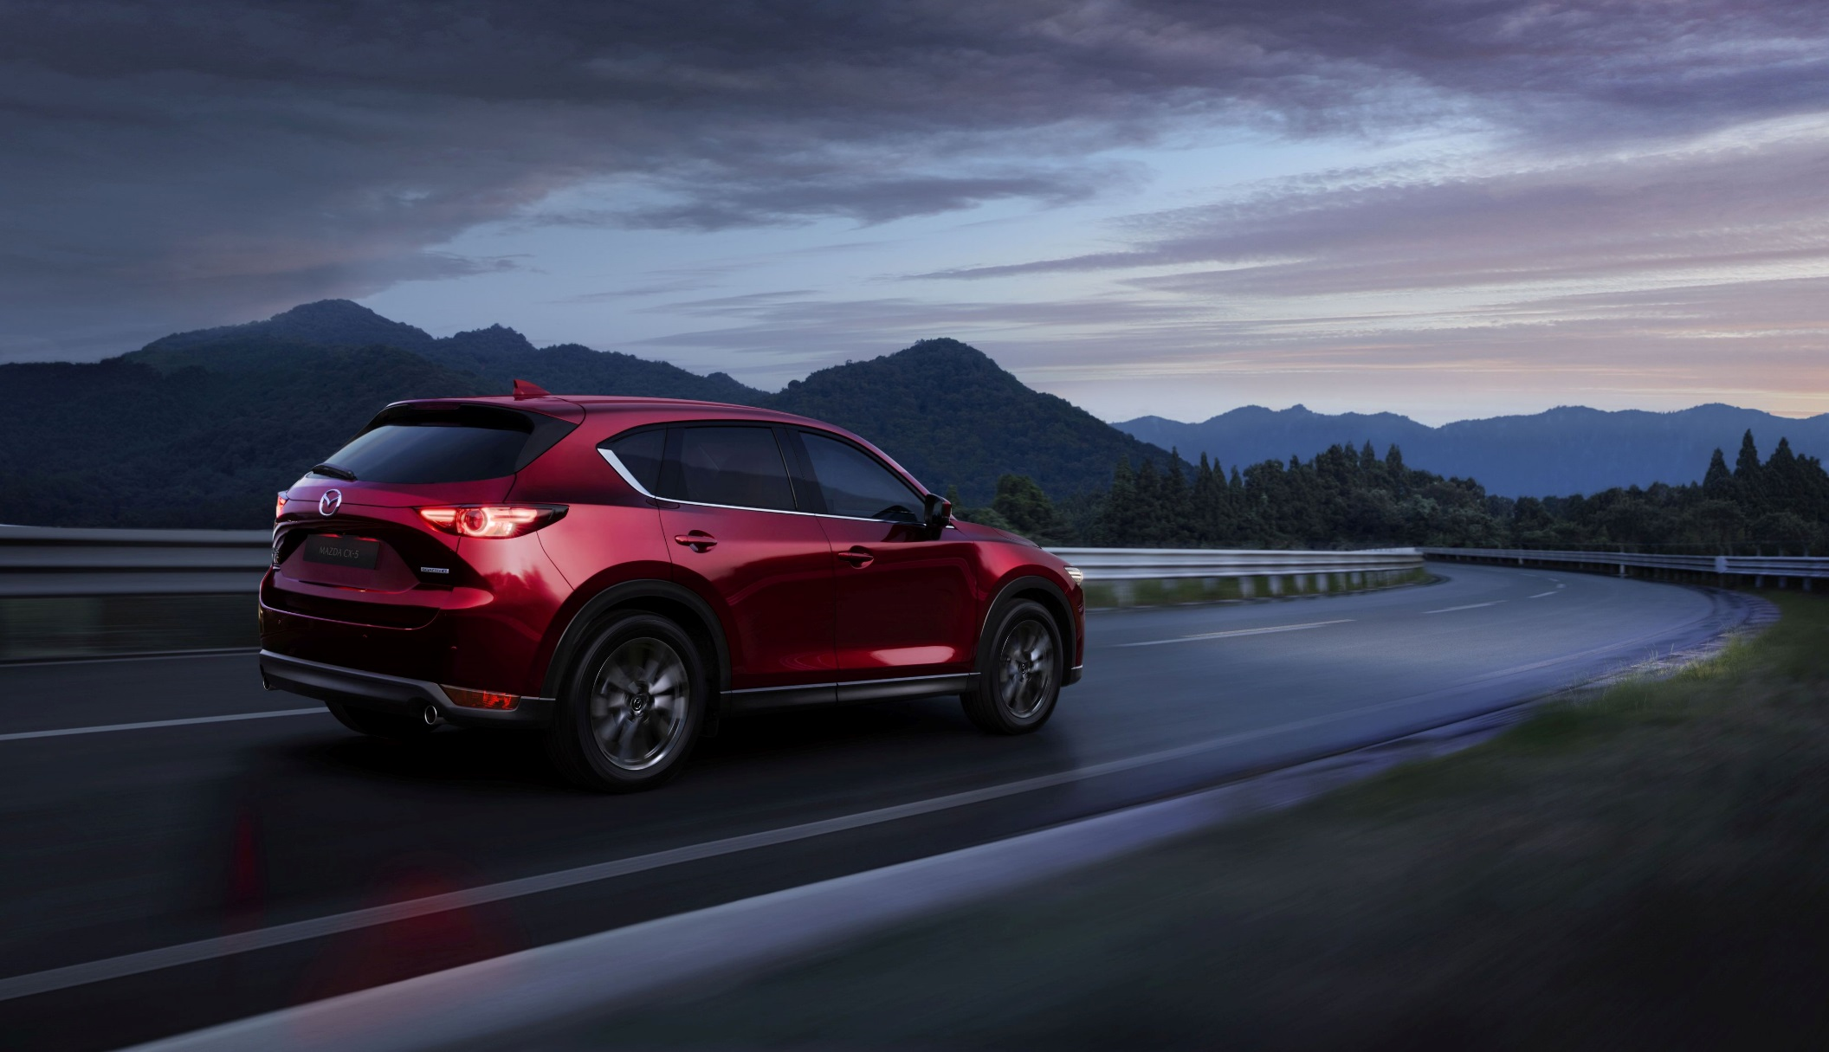
Εξασφαλίζοντας στον οδηγό μεγαλύτερο βαθμό ασφαλείας σε συνθήκες οδήγησης χαμηλού φωτισμού το απόγευμα, το σύστημα αυτόματης ενεργοποίησης των φώτων διαθέτει τροποποιημένες ρυθμίσεις που επιτυγχάνουν την ενεργοποίηση των φώτων 30 περίπου λεπτά πριν το ηλιοβασίλεμα – περίπου στα 2000 lux. Ανάβοντας νωρίτερα τα φώτα κάνει το αυτοκίνητο ευκολότερα ορατό από πεζούς και άλλα οχήματα, γεγονός που συμβάλλει στην αποτροπή ατυχήματος.

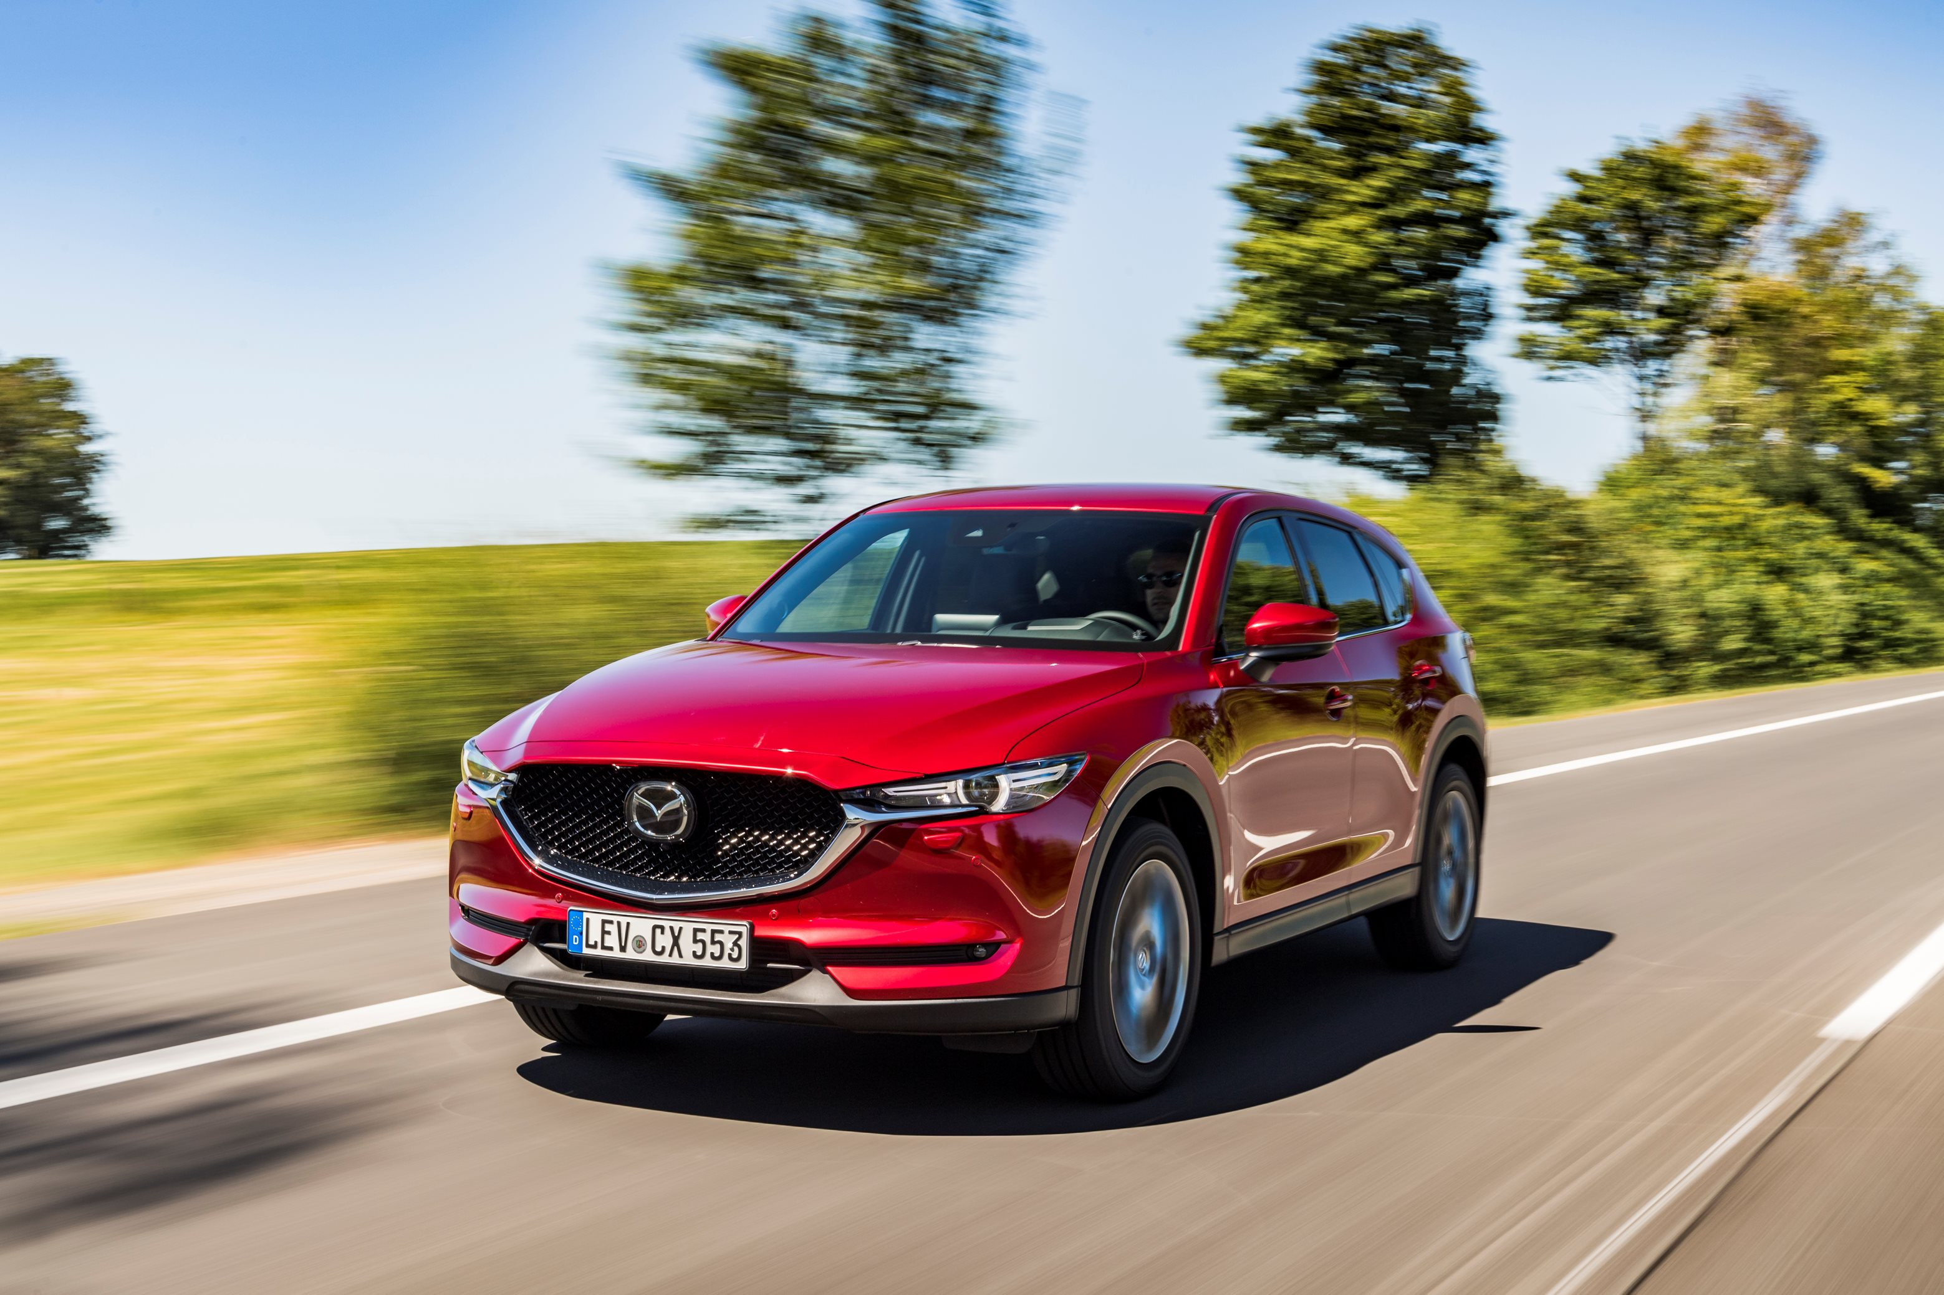
6) ΤΕΧΝΙΚΕΣ ΠΡΟΔΙΑΓΡΑΦΕΣ

ΔΙΑΣΤΑΣΕΙΣ
Τύπος αμαξώματος |  | Monocoque
Θέσεις |  | 5
Εξωτερικά
Ολικό μήκος | mm | 4,550
Ολικό πλάτος με προστατευτικά ‘φρύδια’ φτερών | mm | 1,840
Ολικό πλάτος με ανοιχτούς καθρέφτες | mm | 2,115
Ολικό ύψος με κεραία πτερύγιο καρχαρία (χωρίς φορτίο) | mm | 17“: 1,675 / 19“: 1,680
Μεταξόνιο | mm | 2,700
Εμπρός πρόβολος | mm | 950
Πίσω πρόβολος | mm | 900
Απόσταση από το έδαφος μεταξύ αξόνων (χωρίς φορτίο) | mm | 17“: 192 / 19“: 200
Εσωτερικό
Απόσταση κεφαλιού-οροφής εμπρός (χωρίς ηλιοροφή) | mm | 1,007
Απόσταση κεφαλιού-οροφής πίσω (χωρίς ηλιοροφή) | mm | 991
Πλάτος στο ύψος των ώμων εμπρός | mm | 1,451
Πλάτος στο ύψος των ώμων πίσω | mm | 1,391
Πλάτος στο ύψος του ισχίου εμπρός | mm | 1,402
Πλάτος στο ύψος του ισχίου πίσω | mm | 1,405
Χώρος ποδιών εμπρός | mm | 1,041
Χώρος ποδιών πίσω | mm | 1,007
Χώρος για τα γόνατα των πίσω επιβατών | mm | 67
Χώρος αποσκευών
Χωρητικότητα πορτμπαγκάζ (καθίσματα σε κανονική θέση) | l | 5061
Χωρητικότητα πορτμπαγκάζ μέχρι την οροφή (αναδιπλωμένα πίσω καθίσματα) | l | 1,6202
Ύψος μέχρι την εταζέρα | mm | 505
Μήκος χώρου φόρτωσης μέχρι την πλάτη του πίσω καθίσματος | mm | 965
Μήκος χώρου φόρτωσης μέχρι την πλάτη του εμπρός καθίσματος | mm | 1,696
Πλάτος μεταξύ θόλων πίσω | mm | 1,050
Πλάτος στο επίπεδο του πατώματος | mm | 1,448
Ύψος κατωφλίου πορτμπαγκάζ, απόσταση από το έδαφος | mm | 745
Πλάτος ανοίγματος πόρτας πορτμπαγκάζ / ύψος | mm | 1,125 / 779

1 Τιμές VDA συμπεριλαμβανομένου του χώρου κάτω από το πάτωμα. Όγκος για τα μοντέλα με κινητήρα Skyactiv-D: 494 λίτρα
2 συμπεριλαμβανομένου του χώρου κάτω από το πάτωμα και κάθισμα συνοδηγού αναδιπλωμένο. Όγκος για τα μοντέλα
με κινητήρα Skyactiv-D: 1,608 λίτρα.

ΚΙΝΗΤΗΡΕΣ
 |  | SKYACTIV-G 2.0  (165 PS) |  | SKYACTIV-G 2.5  (194 PS) |  | SKYACTIV-D 2.2  (150 PS) |  |  | SKYACTIV-D 2.2  (184 PS)
Μετάδοση κίνησης |  | FWD | AWD | FWD | AWD | FWD |  | AWD | AWD
Κιβώτιο ταχυτήτων |  | 6MT/6AT |  | 6AT |  | 6MT/6AT |  |  | 6MT/6AT
Τύπος κινητήρα |  | I4 DOHC 16 βαλβίδες
Κυβισμός | cm3 | 1,998 |  | 2,488 |  | 2,191 |  |  | 2,191
Διάμετρος Χ Διαδρομή | mm | 83.5 x 91.2 |  | 89.0 x 100 |  | 86.0 x 94.3 |  |  | 86.0 x 94.3
Σύστημα ψεκασμού |  | Άμεσος ψεκασμός
Σχέση συμπίεσης |  | 13.0:1 |  | 13.0:1 |  | 14.4:1 |  |  | 14.4:1
Μηχανισμός περιορισμού εκπομπών |  | Τριοδικός καταλύτης |  |  |  | Οξειδωτικός καταλύτης & DPF
Μέγιστη Ισχύς | kW (PS)/σ.α.λ. | 121 (165) /6,000 |  | 143 (194) /6,000 |  | 110 (150) /4,500 |  |  | 135 (184) /4,000
Μέγιστη ροπή | Nm/σ.α.λ. | 213/4,000 |  | 258/ 4,000 |  | 380/1,800-2,600 |  |  | 445/2,000
Τύπος καυσίμου |  | Βενζίνη 95RON |  |  |  | Diesel (51 κετανίων ή παραπάνω)
Χωρητικότητα ρεζερβουάρ | l | 56 | 58 | 56 | 58 | 56 | 58 |  | 58
Μπαταρία |  | Q-85 |  |  |  | S-95

ΚΙΒΩΤΙΟ ΤΑΧΥΤΗΤΩΝ : SKYACTIV-MT
 | SKYACTIV-G 2.0  (165 PS) |  | SKYACTIV-D 2.2  (150 PS) |  | SKYACTIV-D 2.2  (184 PS)
Μετάδοση | FWD | AWD | FWD | AWD | AWD
Κιβώτιο ταχυτήτων | 6MT | 6MT | 6MT | 6MT | 6MT
Σχέσεις ταχυτήτων
1^{η} | 3.700 | 3.700 | 3.357 | 3.357 | 3.357
2^{α} | 1.947 | 1.947 | 1.826 | 1.826 | 1.826
3^{η} | 1.300 | 1.300 | 1.565 | 1.565 | 1.565
4^{η} | 1.029 | 1.029 | 1.147 | 1.147 | 1.147
5^{η} | 0.837 | 0.837 | 0.893 | 0.893 | 0.893
6^{η} | 0.680 | 0.680 | 0.745 | 0.745 | 0.745
Όπισθεν | 3.724 | 3.724 | 4.091 | 4.091 | 4.091
Τελική σχέση μετάδοσης | 4.388 | 4.705 | 4.105 / 3.1201 | 4.388 / 3.2911 | 4.388 / 3.2911

1 1^{η} -2^{α} / 3^{η} -6^{η} ταχύτητα

ΚΙΒΩΤΙΟ ΤΑΧΥΤΗΤΩΝ: Skyactiv-Drive
 | SKYACTIV-G 2.0  (165 PS) |  | SKYACTIV-G 2.5  (194 PS) |  | SKYACTIV-D 2.2  (150 PS) |  | SKYACTIV-D 2.2  (184 PS)
Μετάδοση | FWD | AWD | FWD | AWD | FWD | AWD | AWD
Κιβώτιο ταχυτήτων | 6AT | 6AT | 6AT | 6AT | 6AT | 6AT | 6AT
Σχέσεις ταχυτήτων
1^{η} | 3.552 | 3.552 | 3.552 | 3.552 | 3.487 | 3.487 | 3.487
2^{α} | 2.022 | 2.022 | 2.022 | 2.022 | 1.992 | 1.992 | 1.992
3^{η} | 1.452 | 1.452 | 1.452 | 1.452 | 1.449 | 1.449 | 1.449
4^{η} | 1.000 | 1.000 | 1.000 | 1.000 | 1.000 | 1.000 | 1.000
5^{η} | 0.708 | 0.708 | 0.708 | 0.708 | 0.707 | 0.707 | 0.707
6^{η} | 0.599 | 0.599 | 0.599 | 0.599 | 0.600 | 0.600 | 0.600
Όπισθεν | 3.893 | 3.893 | 3.893 | 3.893 | 3.990 | 3.990 | 3.990
Τελική σχέση μετάδοσης | 4.624 | 4.624 | 4.624 | 4.624 | 4.090 | 4.090 | 4.090

ΑΝΑΡΤΗΣΗ ΚΑΙ ΤΡΟΧΟΙ
 | SKYACTIV-G 2.0  (165 PS) |  | SKYACTIV-G 2.5  (194 PS) |  | SKYACTIV-D 2.2  (150 PS) |  | SKYACTIV-D 2.2  (184 PS)
Μετάδοση | FWD | AWD | FWD | AWD | FWD | AWD | AWD
Ανάρτηση
Εμπρός | McPherson
Πίσω | Πολλαπλών συνδέσμων
Ζάντες και ελαστικά
Διαστάσεις ζαντών | 17 x 7J  19 x 7J
Διαστάσεις ελαστικών | 225/65 R17  225/55 R19

ΣΥΣΤΗΜΑ ΔΙΕΥΘΥΝΣΗΣ & ΦΡΕΝΑ
 |  | SKYACTIV-G 2.0 (165 PS) | SKYACTIV-G 2.5  (194 PS) | SKYACTIV-D 2.2  (150 / 184 PS)
Σύστημα διεύθυνσης
Τύπος |  | Κρεμαγιέρα
Τύπος υποβοήθησης |  | Ηλεκτρικά υποβοηθούμενο
Διάμετρος κύκλου στροφής (μεταξύ τοίχων) | m | 12
Σύστημα πέδησης
Εμπρός |  | Αεριζόμενοι δίσκοι
Πίσω |  | Δίσκοι
Διάμετρος εμπρός | mm | 297 / 3201
Διάμετρος πίσω | mm | 303
Διάμετρος σέρβο | ίντσες | 9.0

1 Skyactiv-G / Skyactiv-D
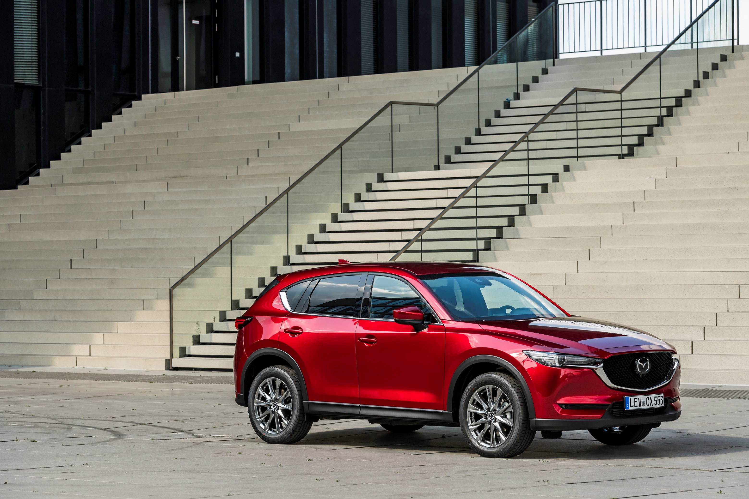

ΕΠΙΔΟΣΕΙΣ (ΕΚΔΟΣΕΙΣ FWD)
 |  |  | SKYACTIV-G 2.0  (165 PS) |  | SKYACTIV-G 2.5  (194 PS) |  | SKYACTIV-D 2.2  (150 PS)
Μετάδοση |  |  | FWD |  |  | FWD | FWD
Κιβώτιο ταχυτήτων |  |  | 6MT | 6AT |  | 6AT | 6MT | 6AT
Επιδόσεις
Μέγιστη ταχύτητα  (με περιοριστή) | km/h |  | 201 | 192 |  | 195 | 204 | 200
Επιτάχυνση  (0-100km/h)1 | Δλ. |  | 10.3 | 9.8 |  | 8.9 | 9.9 | 10.7
Κατανάλωση WLTP2
Συνδυασμένη | l/100km | 17’’/19’’ | 7.2 / 7.1 | 7.7 |  | 7.9 | 5.9 / 5.7 | 6.5
Πολύ υψηλή ταχύτητα | l/100km | 17’’/19’’ | 7.8 / 7.6 | 8.2 |  | 8.1 | 6.4 / 6.3 | 7.0
Υψηλή ταχύτητα | l/100km | 17’’/19’’ | 6.3 / 6.2 | 6.6 |  | 6.8 | 5.1 / 5.0 | 5.6
Μέση ταχύτητα | l/100km | 17’’/19’’ | 6.8 / 6.6 | 7.0 |  | 7.6 | 5.6 / 5.5 | 6.3
Χαμηλή ταχύτητα | l/100km | 17’’/19’’ | 8.4 / 8.6 | 9.7 |  | 10.4 | 6.4 / 6.1 | 7.6
Εκπομπές CO₂ (συνδυασμένη) | g/km | 17’’/19’’ | 163 / 160 | 173 |  | 179 | 154 / 151 | 171
Κατανάλωση NEDC3
Συνδυασμένη | l/100km | 17’’/19’’ | 6.0 / 5.8 | 6.6 |  | 7.1 | 5.0 / 4.9 | 5.5
Εκτός πόλης | l/100km | 17’’/19’’ | 5.3 / 5.1 | 5.9 |  | 5.8 | 4.6 / 4.5 | 5.1
Αστική | l/100km | 17’’/19’’ | 7.1 / 7.1 | 7.8 |  | 9.2 | 5.6 / 5.5 | 6.1
Εκπομπές CO₂ (συνδυασμένη) | g/km | 17’’/19’’ | 135 /133 | 150 |  | 161 | 130 / 128 | 143
Προδιαγραφές εκπομπών ρύπων |  |  | Euro 6d |  |  |  | Euro 6d-TEMP

1 Σε συνθήκες δοκιμών της Mazda
2 Οχήματα που λαμβάνουν έγκριση τύπου βάσει της διαδικασίας δοκιμών κατά WLTP (Οδηγία (EΕ) 1151 / 2017; Οδηγία (EΕ) 2007/715)
³ Για λόγους συγκρισιμότητας οι αναγραφόμενες τιμές είναι βάσει NEDC – τιμές που καθορίζονται σύμφωνα με την εφαρμογή της Οδηγίας (EΕ) 1153 / 2017

ΒΑΡΗ ΚΑΙ ΦΟΡΤΙΑ (ΕΚΔΟΣΕΙΣ FWD)
 |  |  | SKYACTIV-G 2.0  (165 PS) |  | SKYACTIV-G 2.5  (194 PS) | SKYACTIV-D 2.2  (150 PS)
Μετάδοση |  |  | FWD |  | FWD | FWD
Κιβώτιο ταχυτήτων |  |  | 6MT | 6AT | 6AT | 6MT | 6AT
Βάρη και φορτία
Ελάχιστο μικτό | kg | 17’’/19’’ | 1,452 /  1,463 | 1,480 | 1,512 | 1,580 /  1,590 | 1,607
Μέγιστο επιτρεπόμενο | kg |  | 2,020 | 2,035 | 2,070 | 2,130 | 2,143
Ανώτατο επιτρεπόμενο στον εμπρός άξονα | kg |  | 1,035 | 1,065 | 1,095 | 1,140 | 1,160
Ανώτατο επιτρεπόμενο στον πίσω άξονα | kg |  | 1,085 | 1,075 | 1,075 | 1,090 | 1,100
Μέγιστο βάρος έλξης χωρίς φρένα | kg |  | 750
Μέγιστο βάρος έλξης με φρένα (12% κλίση) | kg |  | 1,800 | 2,000 | 2,000 | 2,000 | 2,000
Μέγιστο βάρος έλξης με φρένα (8% κλίση) | kg |  | 1,900 | 2,000 | 2,000 | 2,000 | 2,000
Μέγιστο βάρος στην οροφή  (μπάρες οροφής/μπαγκαζιέρα) | kg |  | 75 / 50

ΕΠΙΔΟΣΕΙΣ (ΕΚΔΟΣΕΙΣ AWD)
 |  |  | SKYACTIV-G 2.0  (165 PS) |  | SKYACTIV-G 2.5  (194 PS) | SKYACTIV-D 2.2  (150 PS) |  | SKYACTIV-D 2.2  (184 PS)
Μετάδοση |  |  | AWD |  | AWD | AWD |  | AWD
Κιβώτιο ταχυτήτων |  |  | 6MT | 6AT | 6AT | 6MT | 6AT | 6MT | 6AT
Επιδόσεις
Μέγιστη ταχύτητα  (με περιοριστή) | km/h |  | 198 | 188 | 195 | 199 | 196 | 211 | 208
Επιτάχυνση  (0-100km/h)1 | Δλ. |  | 10.8 | 10.3 | 9.2 | 10.1 | 10.9 | 9.3 | 9.6
Κατανάλωση WLTP2
Συνδυασμένη | l/100km | 17’’/ 19’’ | 7.9 / 7.8 | 8.3 | 8.8 / 8.4 | 6.6 | 7.2 | 6.6 | 7.2 / 7.1
Πολύ υψηλή ταχύτητα | l/100km | 17’’/ 19’’ | 8.4 / 8.2 | 8.7 | 8.9 / 8.5 | 6.8 | 7.6 | 6.8 | 7.6 / 7.4
Υψηλή ταχύτητα | l/100km | 17’’/ 19’’ | 6.9 / 6.9 | 7.1 | 7.5 / 7.2 | 6.0 | 6.2 | 6.0 | 6.2 / 6.1
Μέση ταχύτητα | l/100km | 17’’/ 19’’ | 7.7 / 7.3 | 8.0 | 8.6 / 8.2 | 6.6 | 7.2 | 6.6 | 7.2 / 6.9
Χαμηλή ταχύτητα | l/100km | 17’’/ 19’’ | 9.5 / 9.6 | 10.0 | 11.4 / 11.2 | 7.2 | 8.7 | 7.2 | 8.7 / 8.4
Εκπομπές CO₂ (συνδυασμένη) | g/km | 17’’/ 19’’ | 180 / 179 | 188 | 197 / 192 | 175 | 189 | 175 | 189 / 186
Κατανάλωση NEDC3
Συνδυασμένη | l/100km | 17’’/ 19’’ | 6.5 / 6.4 | 7.0 | 7.4 / 7.2 | 5.2 | 5.6 | 5.2 | 5.6 / 5.5
Εκτός πόλης | l/100km | 17’’/ 19’’ | 5.6 / 5.7 | 6.1 | 6.4 / 6.3 | 4.8 | 5.1 | 4.8 | 5.1 / 5.1
Αστική | l/100km | 17’’/ 19’’ | 8.0 / 7.7 | 8.4 | 9.3 / 8.8 | 5.8 | 6.3 | 5.8 | 6.3 / 6.2
Εκπομπές CO₂ (συνδυασμένη) | g/km | 17’’/ 19’’ | 147 / 146 | 159 | 169 / 164 | 137 | 147 | 137 | 147 / 145
Προδιαγραφές εκπομπών ρύπων |  |  | Euro 6d |  |  | Euro 6d-TEMP

¹ Σε συνθήκες δοκιμών της Mazda
² Οχήματα που λαμβάνουν έγκριση τύπου βάσει της διαδικασίας δοκιμών κατά WLTP (Οδηγία (EΕ) 1151 / 2017; Οδηγία (EΕ) 2007/715)
³ Για λόγους συγκρισιμότητας οι αναγραφόμενες τιμές είναι βάσει NEDC – τιμές που καθορίζονται σύμφωνα με την εφαρμογή της Οδηγίας (EΕ) 1153 / 2017

ΒΑΡΗ ΚΑΙ ΦΟΡΤΙΑ (ΕΚΔΟΣΕΙΣ AWD)
 |  |  | SKYACTIV-G 2.0  (165 PS) |  | SKYACTIV-G 2.5  (194 PS) | SKYACTIV-D 2.2  (150 PS) |  | SKYACTIV-D 2.2  (184 PS)
Μετάδοση |  |  | AWD |  | AWD | AWD |  | AWD
Κιβώτιο ταχυτήτων |  |  | 6MT | 6AT | 6AT | 6MT | 6AT | 6MT | 6AT
Βάρη και φορτία
Ελάχιστο μικτό | kg | 17’’/ 19’’ | 1,517 | 1,537 | 1,568 / 1,585 | 1,656 | 1,671 | 1,662 | 1,670 / 1,684
Μέγιστο επιτρεπόμενο | kg |  | 2,080 | 2,115 | 2,140 | 2,220 | 2,235 | 2,220 | 2,235
Ανώτατο επιτρεπόμενο στον εμπρός άξονα | kg |  | 1,050 | 1,090 | 1,125 | 1,175 | 1,190 | 1,175 | 1,190
Ανώτατο επιτρεπόμενο στον πίσω άξονα | kg |  | 1,130 | 1,135 | 1,120 | 1,145 | 1,145 | 1,145 | 1,145
Μέγιστο βάρος έλξης χωρίς φρένα | kg |  | 750
Μέγιστο βάρος έλξης με φρένα (12% κλίση) | kg |  | 1,800 | 2,000 | 2,000 | 2,000 | 2,100 | 2,000 | 2,100
Μέγιστο βάρος έλξης με φρένα (8% κλίση) | kg |  | 1,900 | 2,000 | 2,000 | 2,100 | 2,100 | 2,100 | 2,100
Μέγιστο βάρος στην οροφή  (μπάρες οροφής/μπαγκαζιέρα) | kg |  | 75 / 50
#CX5
#Mazda
#DriveTogether
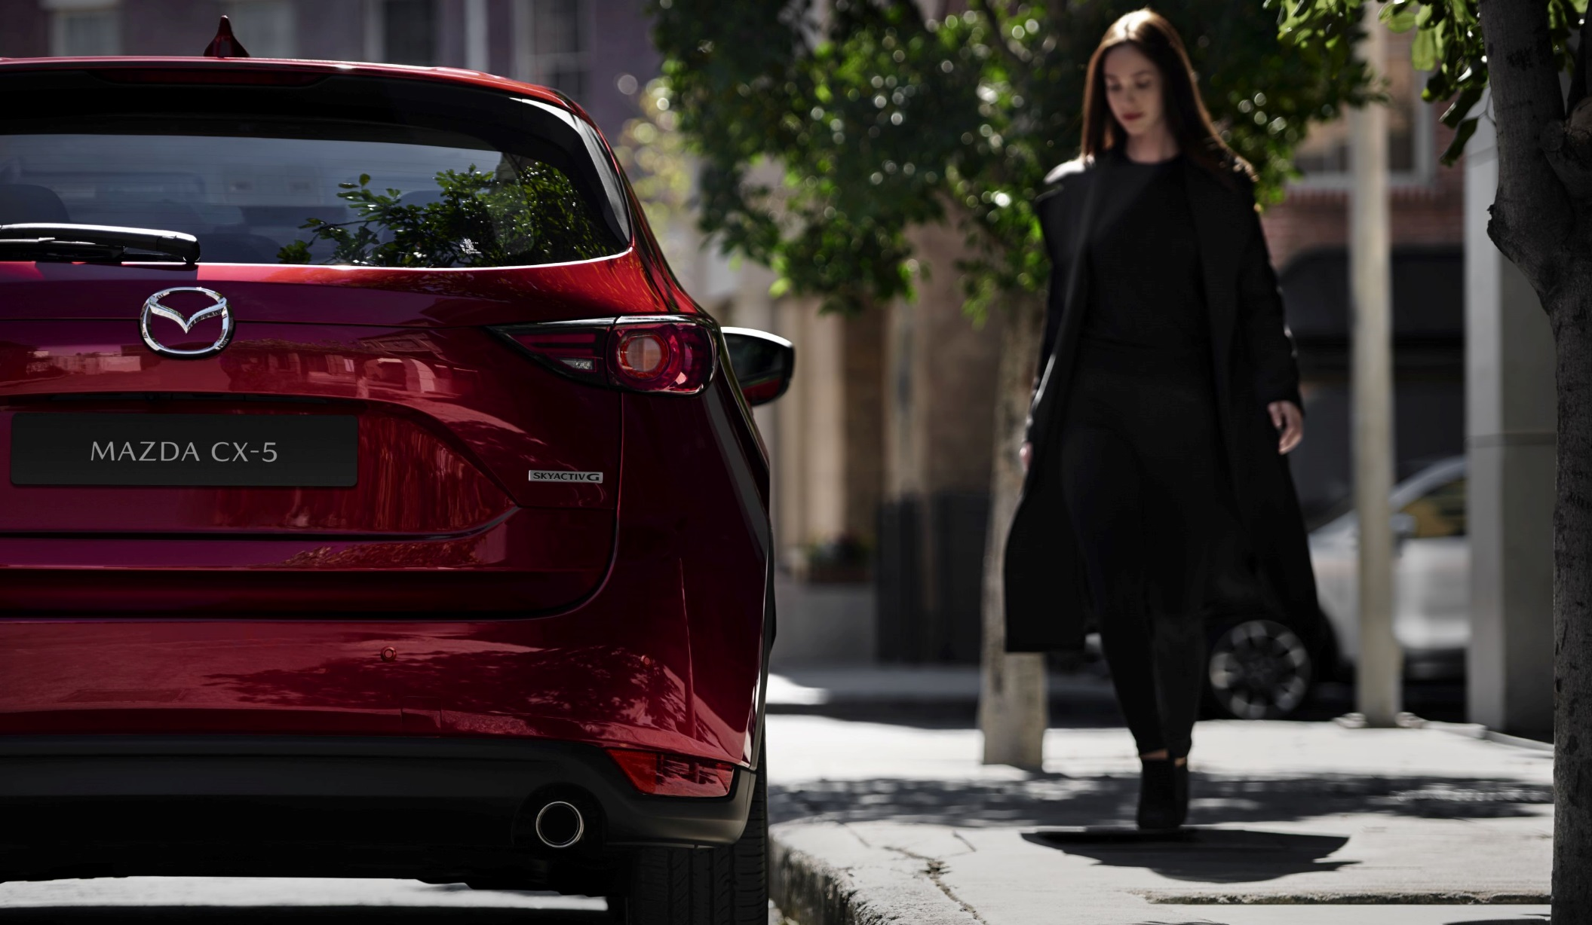
Για πληρέστερη ενημέρωση παρακαλούμε επισκεφθείτε το Mazda Press Portal www.mazda-press.com

Μέχρι τα τέλη του 2019

